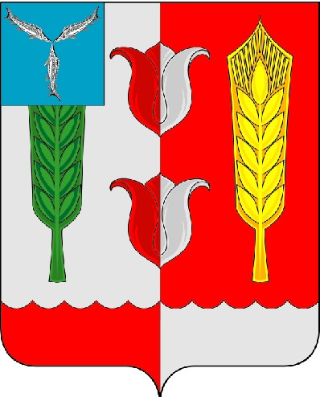

МУНИЦИПАЛЬНОЕ ОБРАЗОВАТЕЛЬНОЕ УЧРЕЖДЕНИЕ
«УЧЕБНО-МЕТОДИЧЕСКИЙ ЦЕНТР РАЗВИТИЯ ОБРАЗОВАНИЯ КРАСНОПАРТИЗАНСКОГО МУНИЦИПАЛЬНОГО РАЙОНА»

Приказ №66
от 25.08.2014 г.

Об основах системы профилактики,
безнадзорности и правонарушений
несовершеннолетних в образовательных
учреждениях Краснопартизанского муниципального района

В целях исполнения решения коллегии Министерства образования Саратовской области от 21.05.2014 года и в целях усиления мер в работе общеобразовательных учреждений по профилактике безнадзорности и правонарушений среди несовершеннолетних ПРИКАЗЫВАЮ:
1. МОУ «Учебно-методический центр развития образования Краснопартизанского муниципального района»:
1.1 принять меры по организации в каждом образовательном учреждении эффективной работы социально - психологических служб;
1.2 систематически проводить мероприятия, направленные на оказание методической помощи уполномоченным по защите прав участников образовательного процесса, повышение активности их деятельности;
1.3 обеспечить до 1 сентября 2014 года создание во всех муниципальных общеобразовательных учреждениях служб школьной медиации в соответствии с приказом министерства образования Саратовской области от 27 февраля 2014 года № 654 «Об организации работы служб школьной медиации для профилактики и разрешения конфликтов в среде несовершеннолетних»;
1.4 обеспечить участие дошкольных образовательных учреждений в работе по выявлению детей, попавших в социально-опасное положение, информированию соответствующих служб для оказания помощи и обеспечения защиты прав от жестокого обращения и всех форм дискриминации.
2. Руководителям общеобразовательных учреждений:
2.1 обеспечить выполнение мероприятий по профилактике безнадзорности и правонарушений несовершеннолетних, повышению уровня воспитательной работы в рамках реализации государственных программ Саратовской области: «Развитие образования в Саратовской области до 2020 года», «Профилактика правонарушений и терроризма, противодействие незаконному обороту наркотических средств до 2016 года»;
2.2 принять действенные меры по повышению ответственности должностных лиц по выявлению и устранению причин и условий, способствующих совершению правонарушений и преступлений несовершеннолетними;
2.3 активизировать предоставление образовательными учреждениями в отдел образования администрации Краснопартизанского муниципального района информации по несовершеннолетним, замеченным в пропусках уроков, а также ином антиобщественном поведении, с целью ранней профилактики безнадзорности и правонарушений несовершеннолетних, коррекции их поведения, а также принятия своевременных действенных мер реагирования;
2.4 осуществлять комплексный подход при проведении индивидуальной профилактической работы с обучающимися, совершившими общественно опасные деяния до достижения возраста, с которого наступает уголовная ответственность;
2.5 на постоянной основе анализировать причины совершения обучающимися преступлений и правонарушений. Обеспечить полный учет обучающихся образовательной организации, склонных в антиобщественному поведению;
2.6 при разработке индивидуальных программ реабилитации детей, находящихся в социально-опасном положении, состоящих на внутришкольном учете, на учете в комиссии по делам несовершеннолетних и защите их прав, учитывать индивидуальные особенности ребенка, его окружение, а также условия, в которых он проживает;
2.7 обеспечить занятость в период летних каникул детей из семей, находящихся в социально опасном положении, состоящих на внутришкольном учете, на учете в комиссии по делам несовершеннолетних и защите их прав и на внутришкольном учете;
2.8 в связи с ростом преступности среди несовершеннолетних при планировании работы на 2014-2015 учебный год предусмотреть дополнительные мероприятия по профилактике их безнадзорности и правонарушений;
2.9 в сентябре-октябре 2014-2015 учебного года провести мероприятия, направленные на пропаганду здорового образа жизни и дискредитацию мнения о модности и популярности потребления наркотических средств и психотропных веществ;
2.10 организовать освещение на официальном сайте образовательной организации деятельности уполномоченных по защите прав участников образовательного процесса.
3. Контроль за исполнением настоящего приказа оставляю за собой.

Руководитель
МОУ «УМЦ развития образования» Л.А. Горбунова

